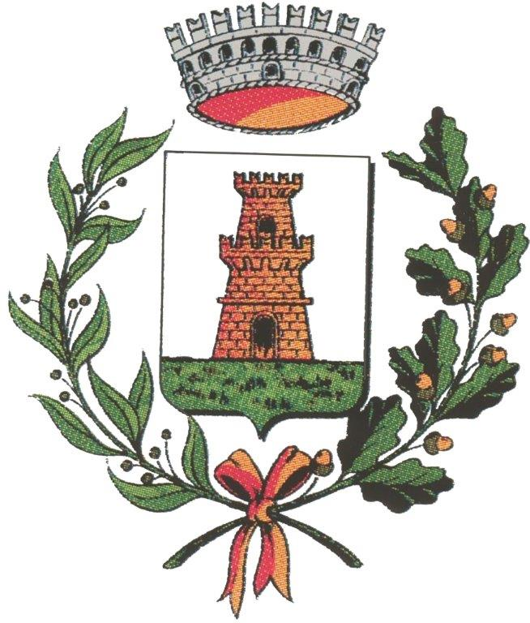  Comune di Bastiglia | 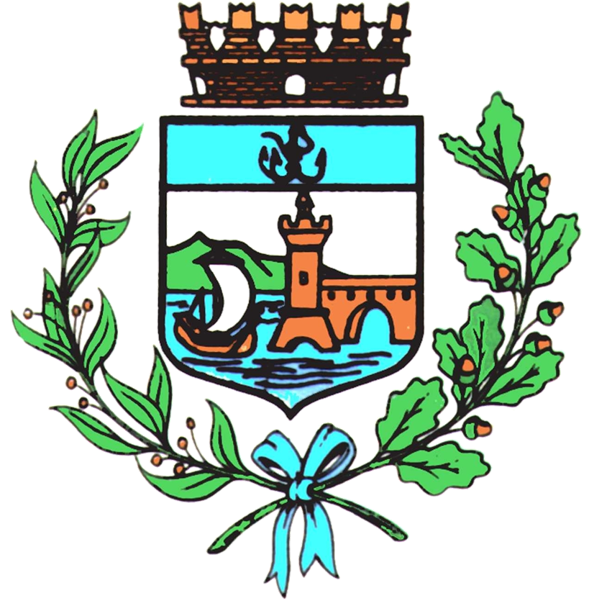  Comune di Bomporto | 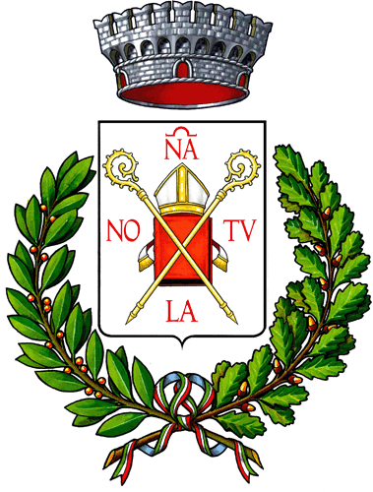  Comune di Nonantola | 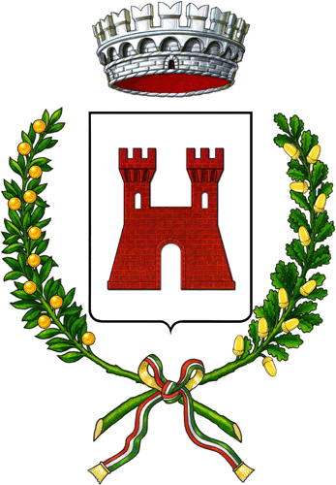  Comune di Ravarino

Giovedì 14 luglio 2022

Unione del Sorbara, “giorni caldi” per la Polizia Locale
Oltre 30 controlli sulle strade di Nonantola, Bomporto, Bastiglia e Ravarino, sette le sanzioni

È un luglio “caldo” per la Polizia Locale dell’Unione Comuni del Sorbara. Negli ultimi giorni gli agenti sono stati impegnati in diversi controlli alla circolazione sulle strade di Nonantola, Bomporto , Bastiglia e Ravarino, fermando più di 30 conducenti.
In particolare, nel corso di uno di questi controlli, gli agenti dopo aver intimato invano l’alt, hanno inseguito per circa sette chilometri a sirene accese un veicolo che procedeva ad alta velocità su strade secondarie ed effettuava alcuni sorpassi azzardati.
Una volta fermata, la conducente – una donna di 62 anni – si è giustificata dicendo di non aver visto il posto di blocco e non aver sentito le sirene, mentre gli agenti, dopo aver verificato la regolarità dei documenti di guida, le hanno contestato l’eccessiva velocità e i sorpassi in punti non consentiti, procedendo al ritiro della patente.
Nel corso degli altri controlli, sono stati sanzionati altri sei conducenti, due per mancato utilizzo delle cinture di sicurezza, due per sorpassi in punti non consentiti e due perché a bordo di veicoli privi di revisione.

